עבודת פסח לכיתה ט עתודה

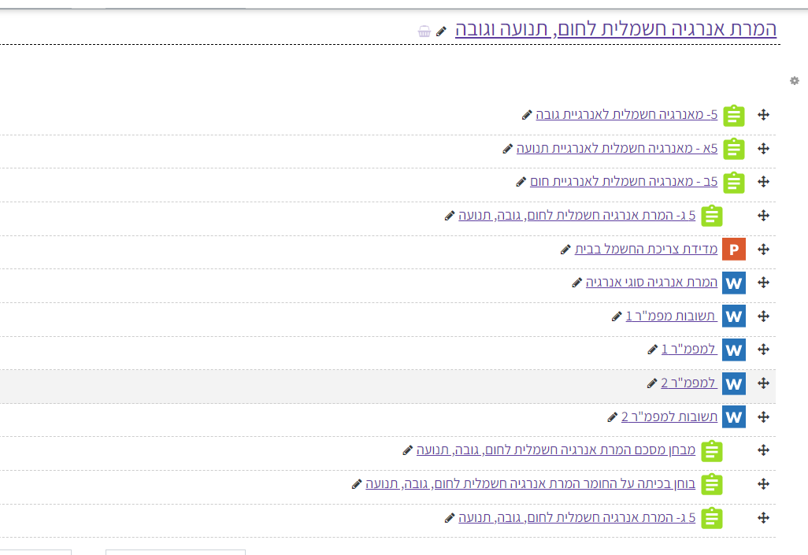

עבודה פורייה